Colegiul Tehnic T.F.,,Anghel Saligny’’ – Simeria
Prof. Cosma Teodora Clasa a V-a
Pregătirea lucrării scrise semestirale – semestrul I

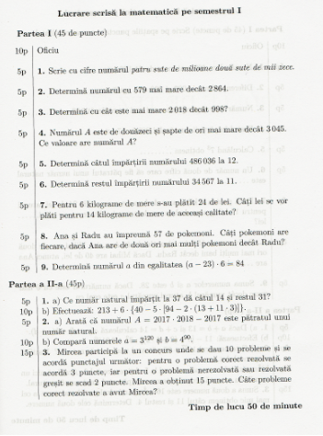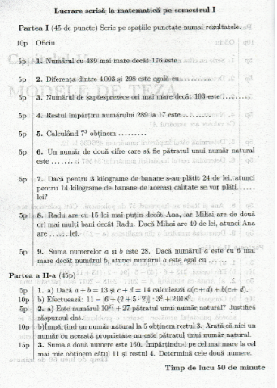
Din Culegere de Matematică, clasa a V – a, autori: I. Cicu, Ș. Smarandache, S. Mareș, I. Iacob,
Editura Intuitext, București, 2017
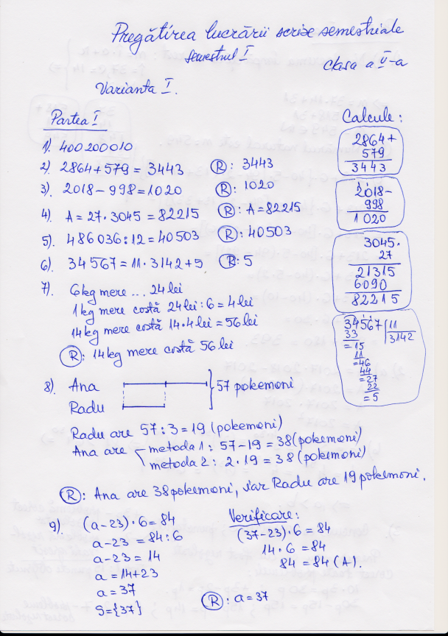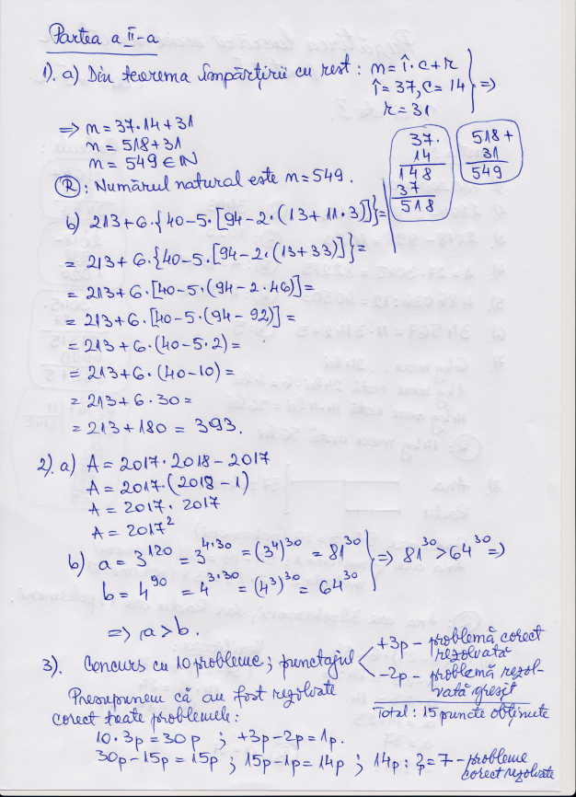

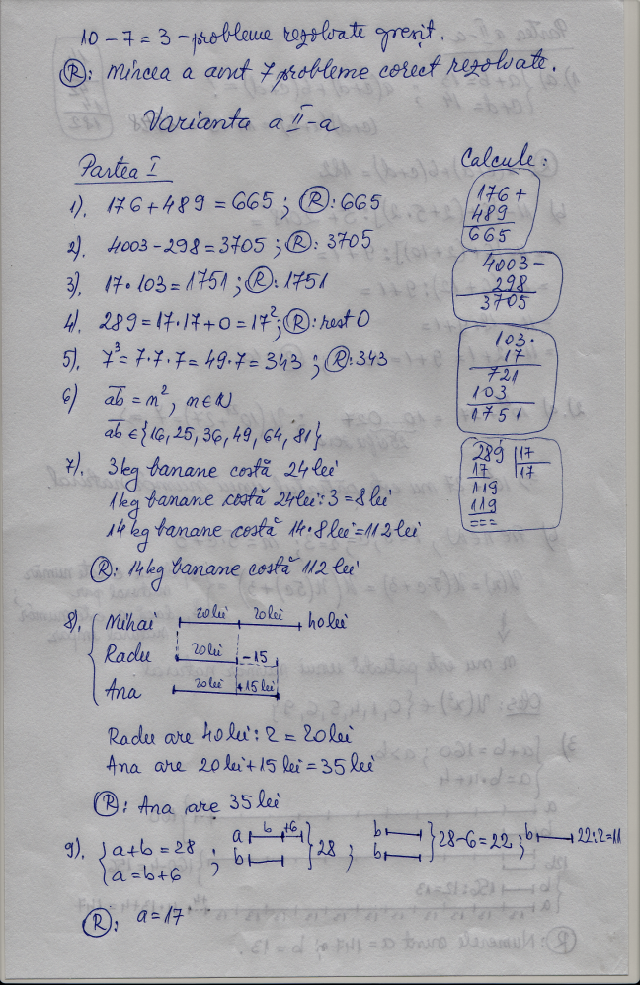
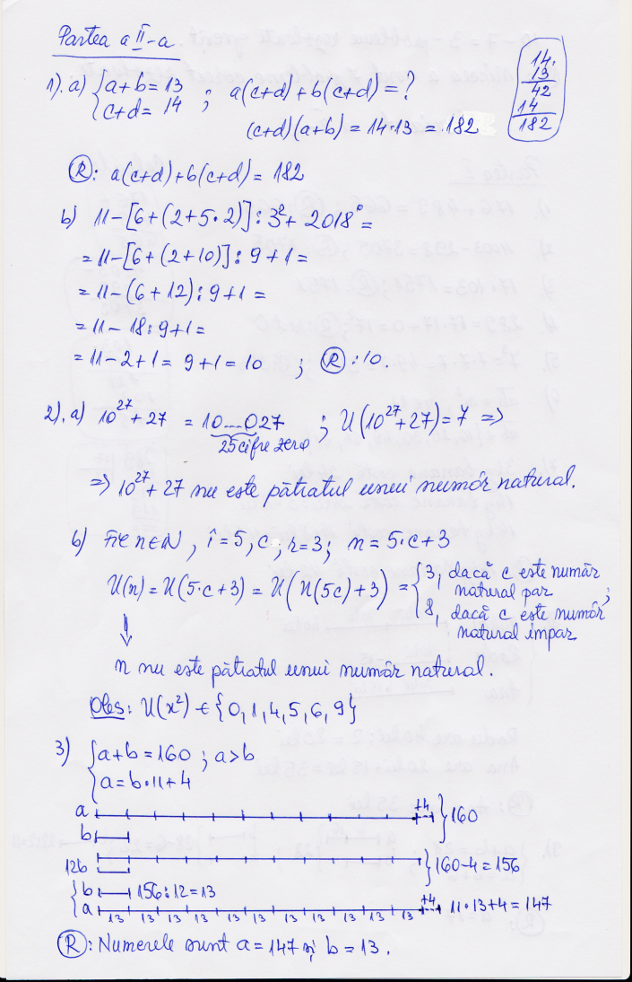
Rezolvarea problemelor – prof. Teodora Cosma

